Паспорт методической разработки
Дидактическая игра для детей дошкольного возраста
«Как появилась лягушка»

Показатели | Характеристика разработки
Название дидактической игры | «Как появилась лягушка»
Основная тема игры | На пруду.
Возрастная группа (группы) дошкольников, для которых подходит игра | Данное дидактическое пособие возможно использовать в работе с детьми от 5-7 лет
Краткое описание дидактической игры | Данное дидактическое пособие представляет собой игровое поле (пруд): икринки, головастики разных размеров, лягушки, коробочка
Содержание предметно-пространственной среды проведения дидактической игры/использования игрового пособия | Для проведения дидактических игр и использованием игрового пособия «Как появилась лягушка» необходим стол со стульями, на котором размещается это пособие.
Сведения об авторе : ФИО, должность и место работы, квалификационная категория. | Исаева Надежда Александровна  воспитатель I квалификационной категории  МБДОУ «Детский сад общеразвивающего вида № 45»

Методика использования дидактической игры/игрового пособия
Особенностью современных детей является то, что они с ранних лет учатся жить в виртуальном мире, который подразумевает под собой недостаточно развитый активный словарь, трудности в формировании связной речи и исключается живое общение. Поэтому развитие коммуникативных навыков и социальные отношения должны быть одной из приоритетных задач для педагога ДОУ. Все эти социальные отношения формируются в игре, и чем разнообразнее будет игровой материал, тем эффективней будет взаимодействие, и лучше будут развиты коммуникативные навыки детей. Именно поэтому было создано дидактическое игровое пособие «Лягушка - путешественница». Изначально оно было создано как дидактическая игра для проекта по экологическому воспитанию, а в последующем оно было усовершенствовано.
Цель - создание дидактического развивающего игрового оборудования «Как появляется лягушка » способствующего развитию связной речи детей дошкольного возраста.
Задачи, которые педагоги решают в ходе использования данного игрового пособия: формировать целостную картину мира, расширять кругозор; формировать экологические представления; развивать связную речь, высшие психические процессы, такие как мышление, внимание, речь; мелкую моторику, пространственные представления; воспитывать доброжелательные отношения в игре между детьми; создавать условия для дальнейшего развития самостоятельной детской деятельности.
Данное дидактическое пособие предназначено для детей старшего дошкольного возраста, но может быть и интересно детям младшего возраста. Данное дидактическое пособие безопасно. А также привлекает своей яркостью и необычностью.
Игровое пособие «Как появляется лягушка» представляет собой игровое поле- пруд, икринки, головастики разных размеров, лягушка. При первом знакомстве с дидактическим пособием педагог предлагает самим детям рассказать, что это за игра и для чего она нужна. Дальше педагог организовывает одну из игр, описанных в данной методической разработке. В последующем дети сами организовывают игры или придумывают свои, используя имеющийся материал.

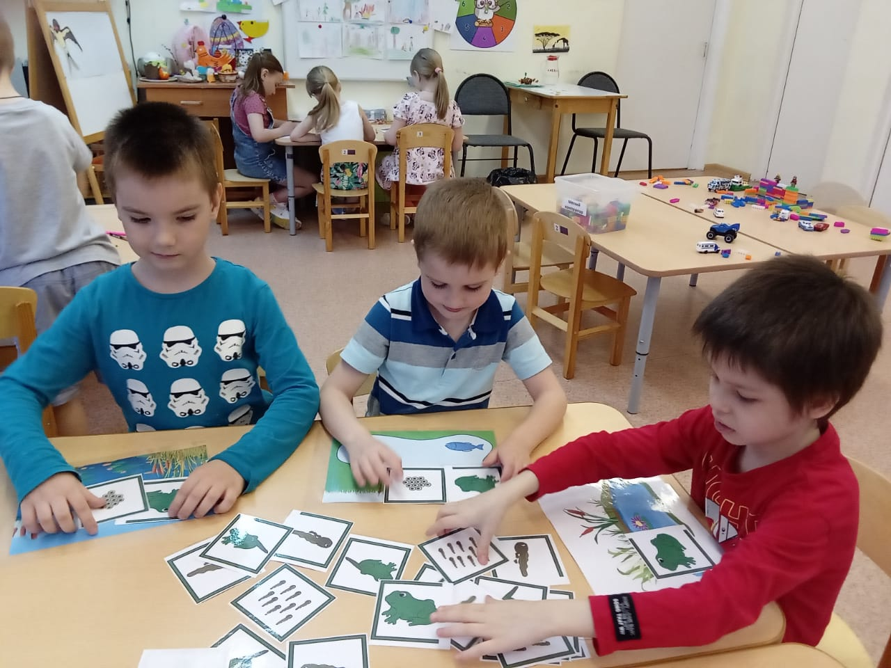

Каждый ребенок выбрал картинку пруд и рассказывает последовательно ,
что он будет делать дальше.
1. В пруду поселилась лягушка.(Дети поместили ее в пруд)
2. Отложила икринки.(Кладут картинку икринки)
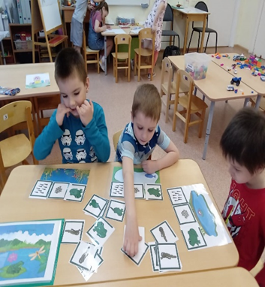

3.Находят много маленьких головастиков.
4.Ищут последовательность роста головастиков.

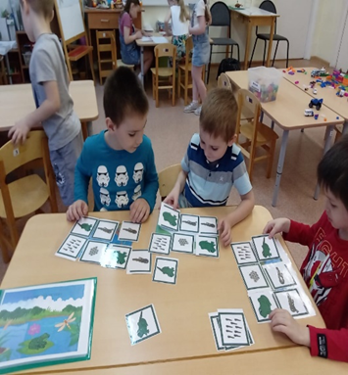

5. Затем находят лягушку с хвостом.
6. Последней ставят лягушку.

